COMUNICATO STAMPA
Milano, 07 marzo 2017

wEating consapevolmente al Fuorisalone – Din - Design In
DIN-DESIGN IN 2017

#din2017 #wEating2017
Quello che si sa del Fuorisalone è che molte aree della città di Milano si trasformano in veri e propri musei a cielo aperto per designer di ogni parte del mondo, popolati da masse di curiosi, appassionati e operatori del settore. Che tra un recupero industriale e l’altro ci si può riposare e rifocillare mangiando un panino o bevendo un caffè, tra le centinaia di esercenti commerciali che partecipano ogni anno all’esposizione più visitata della città.
Quello che si scopre oggi è che quest’anno Din - Design In 2017 presenta l’edizione zero di wEating 2017, dove il concetto di food truck inflazionato, utilizzato e riutilizzato, bistrattato e poi rimesso in voga, qui rinasce dalle proprie ceneri dando vita ad un nuovo ibrido: il food truck, che non è oggetto di design e non è semplicemente street food.
All’interno della strategica location di via Massimiano 6 / via Sbodio 9 Din - Design In acquisisce uno spazio nuovo e più ampio per dare luce a wEating 2017. Con una selezione studiata alcuni truck, per la prima volta durante il Fuorisalone, cessano di rappresentare semplici ponti di passaggio tra le esposizioni, guadagnando uno spazio dedicato e allestito come un vero e proprio evento dentro l’evento.
Questa prima edizione costituisce il punto di partenza di una rinnovata connessione tra cibo e design che punta a dare al cibo di qualità un posto di rilevanza rispetto alle edizioni precedenti, attingendo dai trend alimentari degli ultimi anni. Così si concretizza wEating, proprio durante un evento come il Fuorisalone, amato e seguito da un pubblico decisamente eterogeneo, amante della buona cucina e sempre alla ricerca di zone di degustazione dislocate nella città.
L’evento si svolge in due spazi adiacenti alla location di Din - Design In, allestiti come una vera e propria area ristoro con tavoli, sedute e arredi di design. I truck presenti qui propongono un’offerta mirata e studiata in relazione al contesto e dedicata alle eccellenze del food. Tra le realtà che ravviveranno questa iniziativa: ApeBedda, portavoce dello street food siciliano e che fa del Pane Cunzatu il suo cavallo di battaglia. Questo prodotto nasce dalle abitudini del popolo siciliano, che in momenti di crisi, fece di necessità virtù: in mancanza di un companatico ricco, il pane veniva accompagnato a sapori e odori di poco costo e facile reperibilità. La ricetta si è andata evolvendo nel tempo, e qui viene riproposta con ingredienti più abbondanti e ricercati. Dalla Sicilia anche Marchese - Cannoli on wheels con il suo Carretto che richiama prettamente i colori e le linee dei tipici carrettini siciliani, dotato di un sistema refrigerato brevettato che consente alla ricotta di mantenere la sua temperatura ideale, garantendo al cliente sempre un prodotto fresco ma soprattutto di qualità. Un metodo che permette alla cialda di essere sempre croccante ad ogni morso.

Il Fuorisalone 2017 si colora e si inebria della brezza marittima del Sud Italia: non solo la Sicilia ma anche la Puglia sarà riccamente rappresentata dal punto di vista gastronomico. Grazie ad Aperia scopriremo i sapori del Salento, dove il cibo di strada fa parte della tradizione antica ma anche della quotidianità d’oggigiorno. L’idea è quella di diffondere le tradizioni culinarie di questa terra grazie ad un mezzo simbolo dell’Italia meridionale: l’Ape, che riuscirà a trasportare i profumi, i sapori, i colori pugliesi di città in città. La Puccia con il tipico panino salentino morbido dentro e croccante fuori grazie ad un processo di lievitazione naturale, all'utilizzo di farina di semola di grano duro, all'olio extravergine di oliva e alla cottura nel forno a legna, farcito con prodotti artigianali. Con le sue birre raffinate e delicatamente amare e l’immancabile vino salentino.

E se il Sud propone un’offerta ricca e gustosa, il Nord controbatte con prodotti decisamente all’altezza delle aspettative. Cercando di assecondare i trend del momento, Din - Design In ha selezionato un prodotto largamente diffuso e consumato a diversi livelli: la birra. Per gli amanti della birra Baladin offre una variegatissima offerta di questo prodotto, con qualità pregiate dedicate agli appassionati. Fiumi di birra scorreranno quindi all’evento espositivo in zona Lambrate grazie a Beer Bike Baladin, che, con il suo truck, porterà a Milano la birra artigianale prodotta dalla famosa azienda torinese.

Presente a wEating anche Brianza che nutre un Consorzio di eccellenze, che ha scelto la forma consortile proprio nella prospettiva di rappresentare il territorio dell’intera Brianza, unico nella sua tipicità ma variegato nelle sue molteplici forme rappresentative di attività commerciali sociali e culturali. Per la creazione di un sistema integrato e la programmazione di interventi ed eventi che corrispondono alle caratteristiche locali. E se il Ristorante Giorgione’s con il marchio DAL PARMIGIANO gourmet street food propone un menù tipicamente parmigiano, COOL Gelateria Naturale invece fonda la sua filosofia sul rispetto della persona e dell’ambiente, la produzione del gelato segue rigorosamente il ritmo delle stagioni. Oltre a scegliere materie prime di qualità e, dove possibile, biologiche e/o a km. 0, COOL utilizza materiali bio e riciclabili sia in laboratorio sia nei negozi. L’energia elettrica è proveniente da fonti rinnovabili e la raccolta differenziata caratterizza la fase dello smaltimento dei rifiuti. Dalla produzione sono messi al bando i preparati industriali, i coloranti e gli additivi chimici.

E si chiude con le influenze europee di Las Bravas che offre un’esperienza culinaria dai sapori iberici portando un angolo di Spagna a bordo di un rimorchio blu a forma di Citroen Hy, un autentico tapas bar su ruote.

Comune denominatore tra le realtà sopra presentate è la passione per il gusto, l’amore per la terra e i suoi prodotti, ma soprattutto l’ineccepibile attenzione per la forma, il contenitore che racchiude il frutto di tanto lavoro. E Din – Design In, vuole fare di queste eccellenze la propria eccellenza, per proporre ai visitatori un’esperienza ricca di emozioni, di spunti culturali e di divertimento che sia non solo di supporto, ma che vada in qualche modo a completare l’esperienza dell’esposizione.

www.weating.com
Din - Design In è realizzato da Promotedesign.it. Di seguito, tutti i progetti sviluppati dal gruppo Promotedesign.it:
Design For, libro/catalogo contenente i migliori concept di design accuratamente selezionati da Promotedesign.it; uno strumento particolarmente utile per tutte le aziende produttrici che possono selezionare le migliori idee provenienti da designer internazionali.
Din - Design In, evento espositivo creato per poter dare la possibilità a tutti i designer auto- produttori e aziende di esporre le proprie creazioni ad un pubblico internazionale e permettere una maggiore diffusione dei loro concept e prodotti.
Treneed.com, canale di vendita online dedicato a tutti i produttori, auto-produttori e appassionati di design che, mediante il sito, possono concludere trattative commerciali.

PROMOTEDESIGN.IT Dal 2010 Promotedesign.it promuove design e creatività attraverso una piattaforma web, che riunisce un ampio collettivo di designer e architetti. Attraverso il portale, tutti gli utenti registrati hanno la possibilità di creare un profilo professionale da cui gestire autonomamente informazioni personali e di contatto, foto di prodotti, di concept e di progetti in fase di sviluppo, descrizioni e biografie. Il sistema è pensato per mettere in contatto tutti i protagonisti del settore creativi, aziende, laboratori di prototipazione, fotografi, officine di lavorazione, uffici stampa e comunicazione per l’aggiornamento e l’ampliamento costante di un network in continuo movimento, che sia strumento di lavoro e occasione per nuove collaborazioni tra le diverse realtà. Promotedesign.it, offre inoltre aggiornamenti su news, eventi, formazione, concorsi del settore, dedicando spazio anche ad una bacheca annunci, un'area video, un'area legale in cui vengono trattate tematiche utili ad ogni operatore del settore. www.promotedesign.it

INFORMAZIONI PER LA STAMPA
Ufficio stampa Promotedesign.it
Tel: 02.36.58.02.08
Email: press@promotedesign.it

Il press kit contenente comunicati, company profile, immagini in bassa e alta risoluzione è disponibile a questo link: press kit

INFORMAZIONI E CONTATTI PER IL PUBBLICO
Din – Design In
Dal 04 al 09 aprile 2017
Via Massimiano 6 / via Sbodio 9 (Zona Lambrate) Orari: tutti i giorni dalle 10 alle 20
mercoledì 5 fino alle 24
Ingresso libero

Website: promotedesign.it
Facebook: facebook.com/Promotedesign
Twitter: @Promote_design
YouTube: youtube.com/user/PromoteDesign Instagram: instagram.com/promotedesign.it Pinterest: pinterest.com/promodesign

Hashtag: #din2017 #wEating2017

In Media Partnership with:

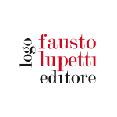 | 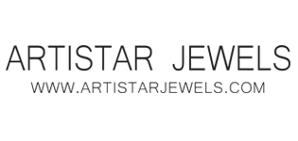 | 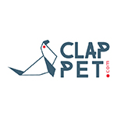
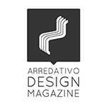 | 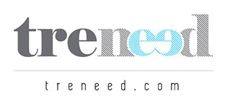 | 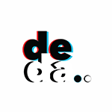
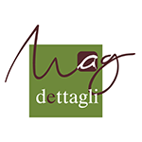 | 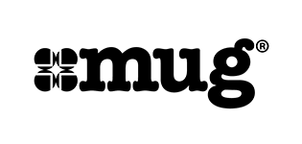
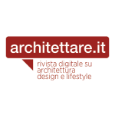 | 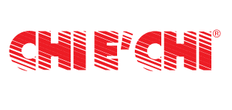 | 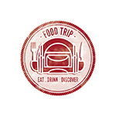
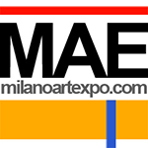 |  | 